Федеральное государственное автономное образовательное учреждение высшего образования национальный исследовательский
университет ИТМО

Факультет программной инженерии и компьютерной техники

Отчет
По лабораторной работе №2
“Синтез помехоустойчивого кода”

Вариант №34

Студент:
Нодири Хисравхон
группа: P3133
Преподаватель:
Белозубов Александр Владимирович

Санкт-Петербург, 2022г

Оглавление

Оглавление 2
Задание 2
Основные этапы вычисления 2
Программное решение 8
Результат работы программы 10
Заключение 10
Источники 10

Задание
Порядок выполнения работы
1. Определить свой вариант задания с помощью номера в ISU (он же номер студенческого билета). Вариантом является комбинация 3-й и 5-й цифр. Т.е. если номер в ISU = 123456, то вариант = 35.
2. На основании номера варианта задания выбрать набор из 4 полученных сообщений в виде последовательности 7-символьного кода.
3. Построить схему декодирования классического кода Хэмминга (7;4), которую представить в отчёте в виде изображения.
4. Показать, исходя из выбранных вариантов сообщений (по 4 у каждого – часть №1 в варианте), имеются ли в принятом сообщении ошибки, и если имеются, то какие. Подробно прокомментировать и записать правильное сообщение.
5. На основании номера варианта задания выбрать 1 полученное сообщение в виде последовательности 11-символьного кода.
6. Построить схему декодирования классического кода Хэмминга (15;11), которую представить в отчёте в виде изображения.
7. Показать, исходя из выбранного варианта сообщений (по 1 у каждого – часть №2 в варианте), имеются ли в принятом сообщении ошибки, и если имеются, то какие. Подробно прокомментировать и записать правильное сообщение.
8. Сложить номера всех 5 вариантов заданий. Умножить полученное число на 4. Принять данное число как число информационных разрядов в передаваемом сообщении. Вычислить для данного числа минимальное число проверочных разрядов и коэффициент избыточности.
9. Необязательное задания для получения оценки «5» (позволяет набрать от 86 до 100 процентов от максимального числа баллов БаРС за данную лабораторную). Написать программу на любом языке программирования, которая на вход из командной строки получает набор из 7 цифр «0» и «1», записанных подряд, анализирует это сообщение на основе классического кода Хэмминга (7,4), а затем выдает правильное сообщение (только информационные биты) и указывает бит с ошибкой при его наличии.

1.Вариант (34)

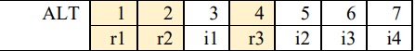

2-3.Схема кода Хэминга (7;4)
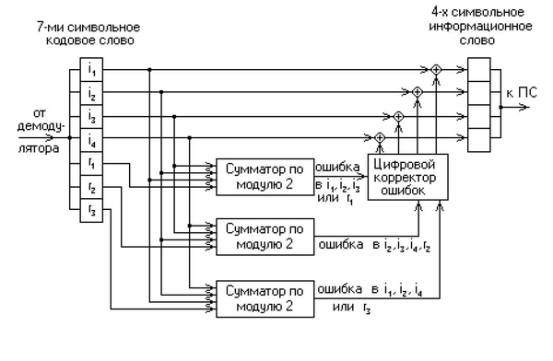

4.Ошибки (7;4)

4.1)
1 | 2 | 3 | 4 | 5 | 6 | 7
r1 | r2 | i1 | r3 | i2 | i3 | i4
0 | 0 | 0 | 1 | 0 | 1 | 0
 |  | 1 |  | 1 |  | 1
 |  | 2 |  |  | 2 | 2
 |  |  |  | 4 | 4 | 4

R1(1): 0 ⊕ 0 ⊕ 0 = 0
R2(2): 0 ⊕ 1 ⊕ 0 = 1
R3(4): 0 ⊕ 1 ⊕ 0 = 1

Eror = R2 = 2

Ответ: Ошибка в бите r2, в сообщении 2

Правильный:

1 | 2 | 3 | 4 | 5 | 6 | 7
r1 | r2 | i1 | r3 | i2 | i3 | i4
0 | 1 | 0 | 0 | 0 | 1 | 0
1 |  | 1 |  | 1 |  | 1
 | 2 | 2 |  |  | 2 | 2
 |  |  | 4 | 4 | 4 | 4

R1(1): 0 ⊕ 0 ⊕ 0 ⊕ 0 = 0
R2(2): 1 ⊕ 0 ⊕ 1 ⊕ 0 = 0
R3(4): 0 ⊕ 0 ⊕ 1 ⊕ 0 = 1

4.2)
1 | 2 | 3 | 4 | 5 | 6 | 7
r1 | r2 | i1 | r3 | i2 | i3 | i4
0 | 0 | 0 | 0 | 1 | 0 | 0
 |  | 1 |  | 1 |  | 1
 |  | 2 |  |  | 2 | 2
 |  |  |  | 4 | 4 | 4

R1(1): 0 ⊕ 1 ⊕ 0 = 1
R2(2): 0 ⊕ 0 ⊕ 0 = 0
R3(4): 1 ⊕ 0 ⊕ 0 = 1

Eror = R1 = 1

Ответ: Ошибка в бите r1, в сообщении 1

Правильный:

1 | 2 | 3 | 4 | 5 | 6 | 7
r1 | r2 | i1 | r3 | i2 | i3 | i4
1 | 0 | 0 | 1 | 1 | 0 | 0
1 |  | 1 |  | 1 |  | 1
 | 2 | 2 |  |  | 2 | 2
 |  |  | 4 | 4 | 4 | 4

R1(1): 0 ⊕ 0 ⊕ 1 ⊕ 0 = 1
R2(2): 0 ⊕ 0 ⊕ 0 ⊕ 0 = 0
R3(4): 1 ⊕ 1 ⊕ 0 ⊕ 0 = 0

4.3)
1 | 2 | 3 | 4 | 5 | 6 | 7
r1 | r2 | i1 | r3 | i2 | i3 | i4
1 | 1 | 1 | 1 | 1 | 0 | 1
 |  | 1 |  | 1 |  | 1
 |  | 2 |  |  | 2 | 2
 |  |  |  | 4 | 4 | 4

R1(1): 1 ⊕ 1 ⊕ 1 = 1
R2(2): 1 ⊕ 0 ⊕ 1 = 0
R3(4): 1 ⊕ 0 ⊕ 1 = 0

Eror = R2 ⊕ R4 = 2 + 4 = 6

Ответ: Ошибка в бите i3, в сообщении 6

Правильный:

1 | 2 | 3 | 4 | 5 | 6 | 7
r1 | r2 | i1 | r3 | i2 | i3 | i4
0 | 1 | 1 | 1 | 1 | 0 | 1
1 |  | 1 |  | 1 |  | 1
 | 2 | 2 |  |  | 2 | 2
 |  |  | 4 | 4 | 4 | 4

R1(1): 0 ⊕ 1 ⊕ 1 ⊕ 1 = 1
R2(2): 1 ⊕ 1 ⊕ 0 ⊕ 1 = 1
R3(4): 1 ⊕ 1 ⊕ 0 ⊕ 1 = 1

4.4)
1 | 2 | 3 | 4 | 5 | 6 | 7
r1 | r2 | i1 | r3 | i2 | i3 | i4
1 | 1 | 0 | 1 | 1 | 1 | 1
 |  | 1 |  | 1 |  | 1
 |  | 2 |  |  | 2 | 2
 |  |  |  | 4 | 4 | 4

R1(1): 0 ⊕ 1 ⊕ 1 = 0
R2(2): 0 ⊕ 1 ⊕ 1 = 0
R3(4): 1 ⊕ 1 ⊕ 1 = 1

Ответ: Ошибка в бите r3, в сообщении 4

Правильный:

1 | 2 | 3 | 4 | 5 | 6 | 7
r1 | r2 | i1 | r3 | i2 | i3 | i4
1 | 1 | 0 | 0 | 1 | 1 | 1
1 |  | 1 |  | 1 |  | 1
 | 2 | 2 |  |  | 2 | 2
 |  |  | 4 | 4 | 4 | 4

R1(1): 1 ⊕ 0 ⊕ 1 ⊕ 1 = 1
R2(2): 1 ⊕ 0 ⊕ 1 ⊕ 1 = 1
R3(4): 0 ⊕ 1 ⊕ 1 ⊕ 1 = 1

5-6. Схема кода Хэминга (15;11)

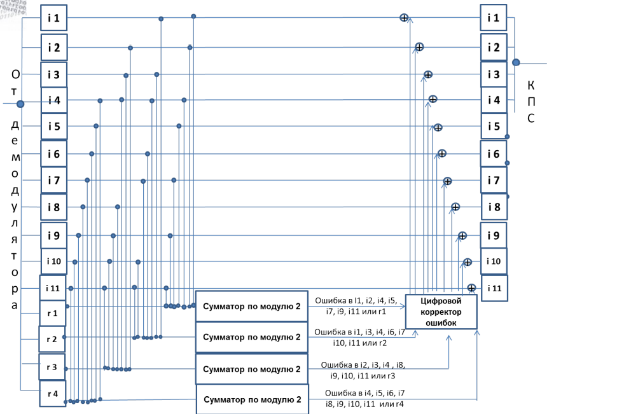

7.Ошибки (15;11)
1 | 2 | 3 | 4 | 5 | 6 | 7 | 8 | 9 | 10 | 11 | 12 | 13 | 14 | 15
r1 | r2 | i1 | r3 | i2 | i3 | i4 | r4 | i5 | i6 | i7 | i8 | i9 | i10 | i11
0 | 1 | 0 | 1 | 0 | 1 | 0 | 0 | 1 | 0 | 0 | 0 | 0 | 1 | 0
 |  | 1 |  | 1 |  | 1 |  | 1 |  | 1 |  | 1 |  | 1
 |  | 2 |  |  | 2 | 2 |  |  | 2 | 2 |  |  | 2 | 2
 |  |  |  | 4 | 4 | 4 |  |  |  |  | 4 | 4 | 4 | 4
 |  |  |  |  |  |  |  | 8 | 8 | 8 | 8 | 8 | 8 | 8

R1(1): 0 ⊕ 0 ⊕ 0 ⊕ 1 ⊕ 0 ⊕ 0 ⊕ 0 = 1
R2(2): 0 ⊕ 1 ⊕ 0 ⊕ 0 ⊕ 0 ⊕ 1 ⊕ 0 = 0
R3(4): 0 ⊕ 1 ⊕ 0 ⊕ 0 ⊕ 0 ⊕ 1 ⊕ 0 = 0
R4(8): 1 ⊕ 0 ⊕ 0 ⊕ 0 ⊕ 0 ⊕ 1 ⊕ 0 = 0

Eror = R1 ⊕ R2 ⊕ R3 = 1 + 2 + 4 = 7

Ответ: Ошибка в бите i4, в сообщении 7

Правильный:

1 | 2 | 3 | 4 | 5 | 6 | 7 | 8 | 9 | 10 | 11 | 12 | 13 | 14 | 15
r1 | r2 | i1 | r3 | i2 | i3 | i4 | r4 | i5 | i6 | i7 | i8 | i9 | i10 | i11
1 | 1 | 0 | 1 | 0 | 1 | 0 | 0 | 1 | 0 | 0 | 0 | 0 | 1 | 0
1 |  | 1 |  | 1 |  | 1 |  | 1 |  | 1 |  | 1 |  | 1
 | 2 | 2 |  |  | 2 | 2 |  |  | 2 | 2 |  |  | 2 | 2
 |  |  | 4 | 4 | 4 | 4 |  |  |  |  | 4 | 4 | 4 | 4
 |  |  |  |  |  |  | 8 | 8 | 8 | 8 | 8 | 8 | 8 | 8

R1(1): 0 ⊕ 0 ⊕ 0 ⊕ 0 ⊕ 1 ⊕ 0 ⊕ 0 ⊕ 0 = 1
R2(2): 1 ⊕ 0 ⊕ 1 ⊕ 0 ⊕ 0 ⊕ 0 ⊕ 1 ⊕ 0 = 1
R3(4): 1 ⊕ 0 ⊕ 1 ⊕ 0 ⊕ 0 ⊕ 0 ⊕ 1 ⊕ 0 = 1
R4(8): 0 ⊕ 1 ⊕ 0 ⊕ 0 ⊕ 0 ⊕ 0 ⊕ 1 ⊕ 0 = 0

8.Информационный разряд
30 + 57 + 84 + 111 + 35 = 317
317 * 4 = 1268
2r ≥ r + i + 1

8.1) Программа
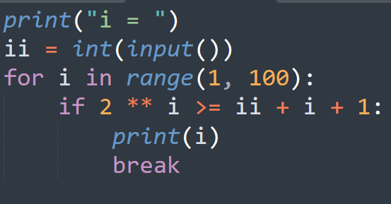

Вывод:
i = 1288

11

9.Программа Код Хэмминга

Заключение

В процессе выполнения лабораторной работы я изучал код Хэмминга. Как оправляеться данные по коду Хэмминга. Научилься составить схему кода Хэмминга, искать ошибки и исправить их.

Список литературы.

- Питерсон У., Уэлдон Э. Коды, исправляющие ошибки: Пер. с англ. М.: Мир, 1976, 594 c.
- Пенин П. Е., Филиппов Л. Н. Радиотехнические системы передачи информации. М.: Радио и Связь, 1984, 256 с.
- Блейхут Р. Теория и практика кодов, контролирующих ошибки. Пер. с англ. М.: Мир, 1986, 576 с.

